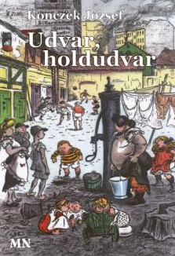

Konczek József
Udvar, holdudvar

részlet

A farkas és a kút újabb meséje
Látta a farkas, hogy a kétvödrös csigakerekes kút egyik vödre vízzel telten lenn áll a kút mélyén, a másik pedig üresen a kútkávára téve. Ott üldögélt a farkas. Nem is tudni, miről gondolkozott, talán a csillagközökön túli élet lehetőségeiről, talán egyszerűen csak arról, hogy a tavaszt nyár, azt meg ősz követi, s micsoda érdekes, ugyanakkor, hogy a tél egyrészt a tavasz előtt van, másrészt pedig az ősz után. Ezt az elvet a többi évszakra alkalmazni érkezése még nem volt, amikor megpillantotta a telihold kerek, ragyogó képét lent a kút mélyén. Éppen a vízzel teli vödörben. Olyan vágyakozás fogta iránta, hogy másra már gondolni sem bírt. Mert a hold, amint ott fent fénylett, sziporkázott, hát az maga volt a csoda!
Beült a farkas az üres vödörbe, hogy lemegy a kút mélyére, s kiveszi a ragyogó csodát a lenn lévő vödörből. Hát amint gördül-gördül lefelé a kútba a mohos kövek közt, egyszer csak az alsó vödör – amint fokról fokra feljebb jut, ugye – valósággal elzúg mellette. A Farkas csak éppen eliramodta szempillantásában vette észre, hogy a hold bizony ott a felfelé rohanó vödörben. Nem sikerült elkapnia.
Mit tehetett? Békén tűrte, hogy leérkezzék a kút mélyére. Ott meg – csodák csodája – mit lát? Hát azt, hogy hiába húzta föl a vödör a holdat, a hold bizony már megint ott ragyog a kút mélyén. Kapkodni kezdett utána. Csupa víz lett a mancsa, de a holdat bizony megfogni nem tudta.
„No, foglaljuk össze a dolgot! – mondta ekkor a farkas. – Először is, ugye a csoda, mint látható, kimeríthetetlen. Másrészt pedig elérhetetlen.”

Konczek József: Udvar, holdudvar
Magyar Napló, 2025. Könyvhét

